BOM配置搭配问询：
- 每个订单对应有一个评审号，例如：创维-01182，01182就是这个订单的评审号。需要从BOM配置里面去找到这个评审号对应的BOM，主要查找对应的玻璃、间隙贴膜，焊带、汇流条、接线盒的规格描述
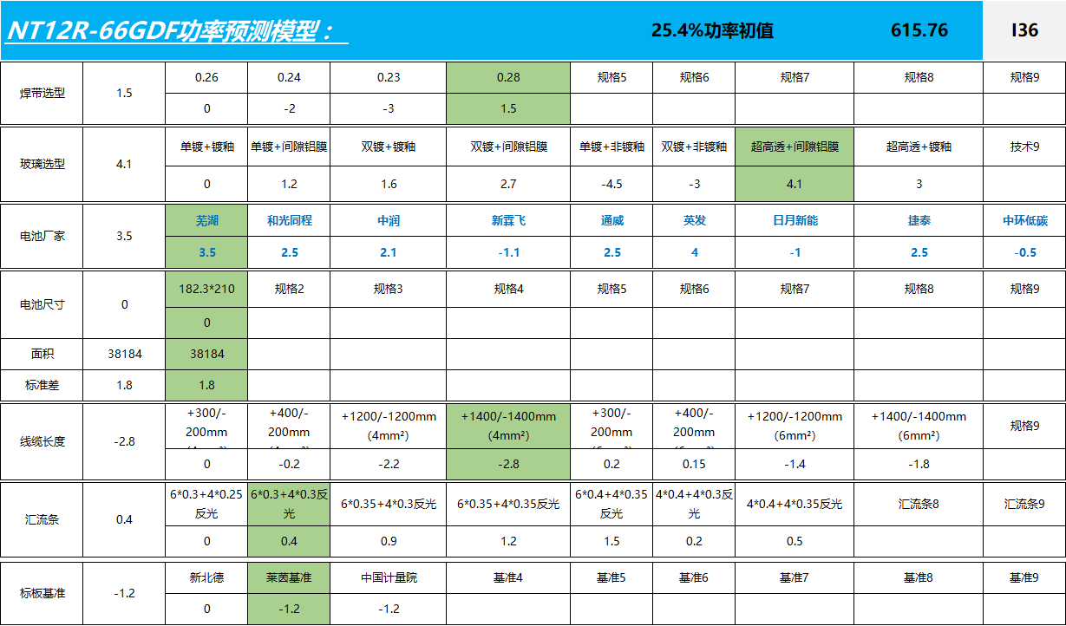

- 问题
- 1、订单A-00001和订单B-00002材料对比，有哪些材料不一致？
- 2、订单00001的玻璃、间隙贴膜，焊带、汇流条、接线盒的规格描述？
- 3、查找订单00001/00002/00003/00004/00005这几个订单的玻璃、间隙贴膜，焊带、汇流条、接线盒的规格描述并生成表格？

- 第二部分
- 使用功率预测来问询BOM配置的情况下需要哪家供应商，哪个电池效率来满足订单需求功率。
- 问题1：NT12/66GDF（苏格兰-2026-00048）用哪些家电池可以满足715和720 2:8的需求占比
- 供应商芜湖是这样的电池使用。（类似于这样的操作，需要给我选出，通威的电池使用，爱旭的电池使用，时创的电池使用。）
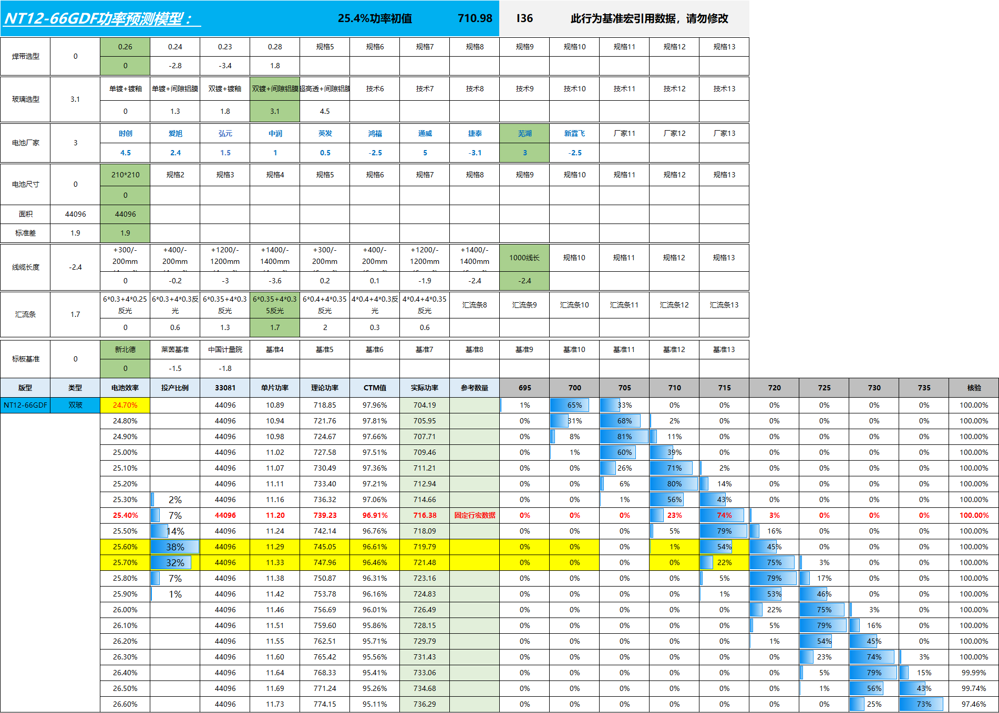
- 问题2：NT12R/66GDF（意大利-2026-00097）用供应商芜湖哪个效率可以满足615和620 1:1的需求占比。

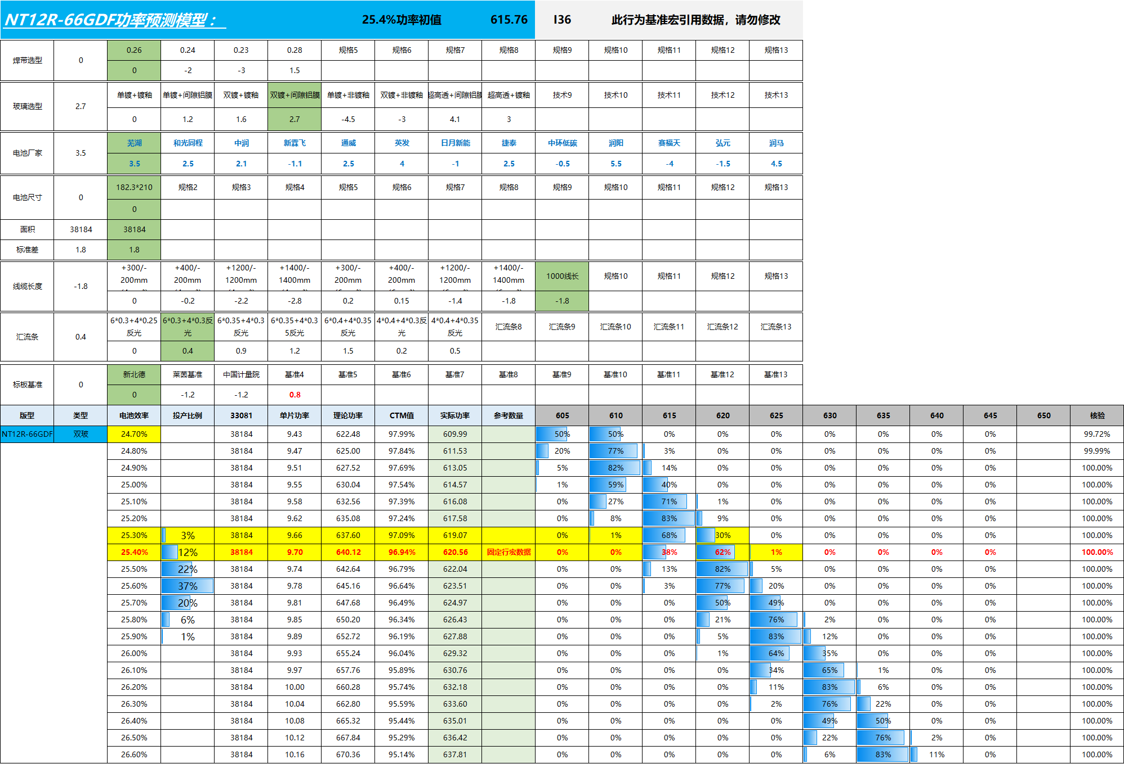
- 问题3:NT12R-66GDF 焊带：0.24+0.26+玻璃：双镀+汇流条：6*0.4+4*0.35反光+接线盒：300/200，标板使用：新北德，620:625 1:1 各家供应商效率段都在哪里？请用表格展示出来。
- 问题4：NT12R-66GDF 焊带：0.24+0.26+玻璃：双镀+汇流条：6*0.4+4*0.35反光+接线盒：300/200，标板使用：计量院，620:625 1:1 各家供应商效率段都在哪里？请用表格展示出来。
- 问题5：NT12R-66GDF 焊带：0.24+0.26+玻璃：双镀+汇流条：6*0.4+4*0.35反光+接线盒：300/200，标板使用：莱茵，620:625 1:1 各家供应商效率段都在哪里？请用表格展示出来
- 问题6：NT12R-66GDF 焊带：0.24+玻璃：双镀+汇流条：6*0.4+4*0.35反光+接线盒：300/200，标板使用：莱茵，620:625 1:1 各家供应商效率段都在哪里？请用表格展示出来
- 问题7：NT12R-66GDF 焊带：0.24+玻璃：双镀+汇流条：6*0.4+4*0.35反光+接线盒：300/200，标板使用：计量院，620:625 1:1 各家供应商效率段都在哪里？请用表格展示出来
- 问题8：NT12R-66GDF 焊带：0.24+玻璃：双镀+汇流条：6*0.4+4*0.35反光+接线盒：300/200，标板使用：北德，620:625 1:1 各家供应商效率段都在哪里？请用表格展示出来
- 问题9：NT12R-66GDF 焊带：0.24+0.26+玻璃：双镀+汇流条：6*0.4+4*0.35反光+接线盒：300/200，标板使用：北德，620:625 1:1 芜湖需要使用哪个效率段？
- 问题10：NT12R-66GDF 焊带：0.24+0.26+玻璃：双镀+汇流条：6*0.3+4*0.3反光+接线盒：300/200，标板使用：北德，620:625 1:1 芜湖需要使用哪个效率段？
- 问题11：NT12R-66GDF 焊带：0.24+玻璃：双镀+汇流条：6*0.4+4*0.35反光+接线盒：300/200，标板使用：北德，620:625 1:1 芜湖需要使用哪个效率段？
- 问题12：NT12R-66GDF 焊带：0.24+玻璃：双镀+汇流条：6*0.3+4*0.3反光+接线盒：300/200，标板使用：北德，620:625 1:1 芜湖需要使用哪个效率段？

